Вариант 8

1. Что такое геодезия
_______ Геодезия – это наука _____________ на земной поверхности, выполняемых для изучения общей _______Земли, для составления _______________, для решения инженерных задач при изысканиях, проектировании, ___________ __________________инженерных сооружений._______
В процессе своего развития геодезия разделилась на ряд самостоятельных научных дисциплин: высшую геодезию, топографию, инженерную геодезию,_______________ , картографию и космическую геодезию.
Высшая геодезия занимается ____________ фигуры и размеров всей Земли и значительных ее частей..
_______Топография занимается измерением и изображением на планах и картах земной поверхности.
____________________ занимается вопросами геодезических работ при изысканиях, проектировании, ______________________________ инженерных сооружений, при монтаже оборудования, при наблюдениях за вертикальными и горизонтальными __________________ инженерных сооружений и технологического оборудования.
_______Аэрофотогеодезия занимается изучением ________ ____________ создания топографических карт и планов по материалам __________________ Земли.
_______________________ занимается изучением методов составления, издания и использования карт.
_______Космическая геодезия занимается обработкой измерений, полученных при помощи искусственных спутников Земли, орбитальных станций и _______________________.
_______Геодезия имеет _____________ с другими научными дисциплинами: математикой, астрономией, физикой, механикой, автоматикой, электроникой, географией, фотографией и черчением.

2. Предмет геодезии. Понятие о форме и размерах Земли
_______Предметом геодезии является планета Земля. Общая площадь Земли – ________________; 71% поверхности Земли – это моря и океаны, 29% – суша. При определении положения точек земной поверхности обычно относят их к _______________________, которую называют геоидом.
Геоид – это геометрическое тело, ____________ уровенной поверхностью.
Уровенная поверхность – поверхность, совпадающая с поверхностью воды в морях и океанах, которые находятся в ___________состоянии, продолженная под материками.
_______Уровенная поверхность в каждой своей точке перпендикулярна к отвесной линии, проведенной через эту точку.
_________________________ в геометрическом отношении является весьма сложной, однако она очень близка к ____________________. Такой эллипсоид получается в результате вращения вокруг малой полуоси эллипса РQP₁Q₁ (рис. 1).
_____________________ определяют форму и размеры Земли. В 1946 году были приняты размеры земного эллипсоида, вычисленные группой ____________________ под руководством профессора Ф.Н. Красовского. Эти размеры: ______________ и _____________.

3. Способы изображения земной поверхности. Метод проекций в геодезии
На местности ______________________________ расположены в силу неровностей земной поверхности на возвышениях или впадинах. Так как возвышения и впадины являются ____________________________, изобразить их на бумаге в виде плоской карты или плана достаточно непросто. Способы изображения земной поверхности на плоскости основываются на методе ___________.
При изучении действительной поверхности Земли точки местности проецируют _________ линиями на поверхность земного эллипсоида. Так как ___________________ радиусом до 20 км может быть заменена плоскостью, при относительно небольших площадях, точки местности проецируют на _____________ плоскость. Положение полученных проекций точек может быть определено координатами.
В результате перенесения точек на плоскость длины линий заменяют их ______________________, называемыми __________________ ___________________; пространственные _____ заменяются плоскими, и вся фигура заменяется проекцией на горизонтальную плоскость (рис. 2).
фигура заменяется проекцией на горизонтальную плоскость (рис. 2).
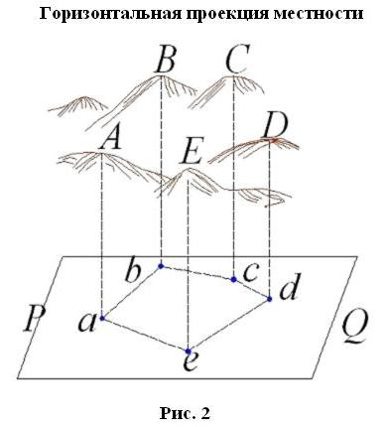

4. Системы координат, принятые в геодезии
_______В геодезии применяются следующие системы координат:
• _______________________________________,
• Зональная система плоских прямоугольных координат Гаусса–Крюгера,
• Полярная система координат.
4.1. Географические координаты
_______С помощью географических координат, то есть широт (φ) и долгот (λ), определяют положение точки относительно экватора и ______________________________.
_______ Широтой (φ) точки называется угол, составленный отвесной линией в данной точке и плоскостью _________.
Долготой (λ) точки называется ___________ угол между плоскостью меридиана данной точки и плоскостью начального меридиана.
_______Широта отсчитывается по дуге меридиана _____________ от экватора от 0° до 90°. К северу от экватора широта называется северной, к югу – южной.
_______Долгота отсчитывается от меридиана, проходящего через Гринвич на _____________________. Долгота отсчитывается по дуге экватора или параллели от начального меридиана в сторону востока и запада _______________. Долгота к востоку от Гринвичского меридиана называется восточной долготой, к западу – ___________. Широты и долготы определяют положение любой точки на земной поверхности и выражаются в угловой мере. Географические координаты определяются из ________________________ и, а также с помощью геодезических измерений.

4.2. Зональная система плоских прямоугольных координат Гаусса–Крюгера
При геодезических работах ______________________ применяется зональная система плоских прямоугольных координат Гаусса–Крюгера(рис. 4). Для этого земной шар делится меридианами на _______________ или ____________________ (рис. 3). Счет зон ведется к востоку от Гринвичского меридиана. Каждая зона проецируется на плоскость таким образом, чтобы __________ меридиан зоны был изображен прямой линией. Средний меридиан зоны называется ___________ меридианом.

_______ Изображение осевого меридиана принимается за ось абсцисс (x), изображение _________– за ось ординат (y). За начало координат принимают точку пересечения осевого меридиана с экватором
_______Чтобы не иметь отрицательных ординат, ординату осевого меридиана принимают равной 500 км. Перед _________________ указывается _______________, в которой точка расположена.

Зональная система плоских прямоугольных координат Гаусса–Крюгера
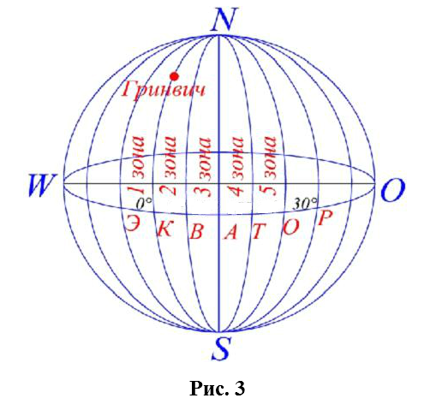
?
?
?
?

_______Зная ___________________________ точки земной поверхности, можно вычислить зональные прямоугольные координаты, и, наоборот.
4.3. Полярная система координат
_______В полярной системе координат используются полярные ______ _______________. Подробнее эта система будет рассмотрена в последующих лекциях.

5. Системы высот, принятые в геодезии
_______Для полного определения ______________ земной поверхности необходимо знать высоты точек над принятой уровенной поверхностью. Высоты точек, которые определяются _____________________ эллипсоида (по отвесной линии), называются абсолютными высотами.
_______Абсолютная высота – длина перпендикуляра, опущенного из точки на уровенную поверхность, принятую за ________ отсчета (поверхность эллипсоида).
За начало счета абсолютных высот принимается нуль Кронштадтского футштока (средний уровень воды в Балтийском море). Такая __________ высот называется Балтийской
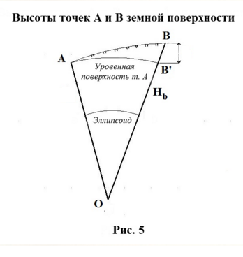
?
?

______ Уровень Балтийского моря установленный по данным многолетних наблюдений и отмеченный награвированной чертой на металлической пластине, _________________ одного из мостов через ____________________ в Кронштадте, является началом счета высот уже третий век. Если счет высот ведется от другой уровенной поверхности, такая высота называется ____________________.
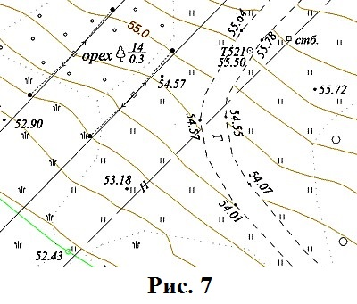

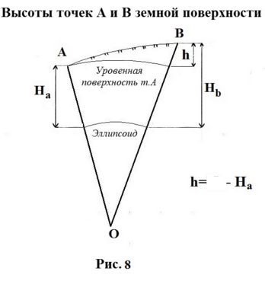
?

_______ Числовые значения абсолютных высот точек земной поверхности называют ____________. Разность абсолютных высот двух любых точек называют _______________ .
_______В строительстве для отдельных зданий счет высот ведется от чистого пола первого этажа..

6. Ориентирование линий
Ориентировать линию – значит определить ее ____________ относительно исходного.
В качестве исходного направления служит меридиан начальной точки линии, или _________ меридиан зоны. Для ориентирования линий служат углы, называемые азимутами, дирекционными углами и румбами.
Азимутом - горизонтальный угол, отсчитываемый от _________ направления меридиана по ходу ______________ до направления данной линии.
Азимуты изменяются от 0º до 360º.
Азимутом называется истинным, если он отсчитывается от истинного меридиана, и магнитным, если отсчитывается от магнитного меридиана. Направление истинного меридиана в данной точке определяется из ____________ наблюдений, а направление магнитного меридиана – при помощи магнитной стрелки.

_______ Азимут одной и той же линии в разных ее точках __________. Меридианы разных точек не параллельны между собой, так как они сходятся в точках полюсов. Отсюда азимут линии в разных ее точках имеет _________ значение. _______ между направлениями двух меридианов называется сближением меридианов и обозначается γ.
Для определения __________ магнитного меридиана в геодезии применяют буссоль. Буссоль применяется в комплекте геодезических приборов (теодолитов, тахеометров и т.д.)
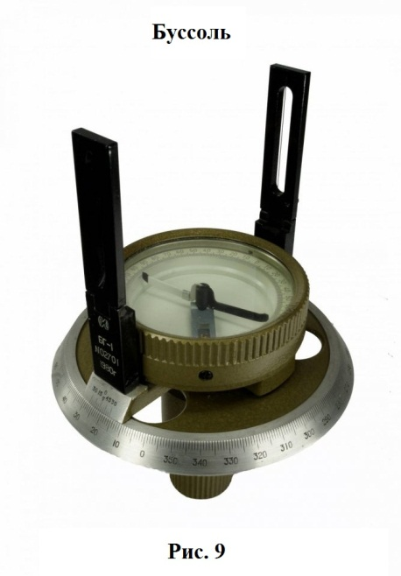
_______ Для перехода __________________ к истинному надо знать величину и название склонения магнитной стрелки δ. Склонение ____________________ указывается в зарамочном оформлении листа топографической карты.
_______В зональной системе _______________ за исходное направление принимается осевой меридиан зоны, поэтому для ориентирования используют _______________________.
.
_______ Дирекционным углом называется горизонтальный угол, отсчитываемый от северного направления осевого меридиана или линии ему параллельной ______ часовой стрелке до направления данной линии. Обозначается буквой α.
_______Дирекционные углы бывают прямыми и обратными (рис.10).
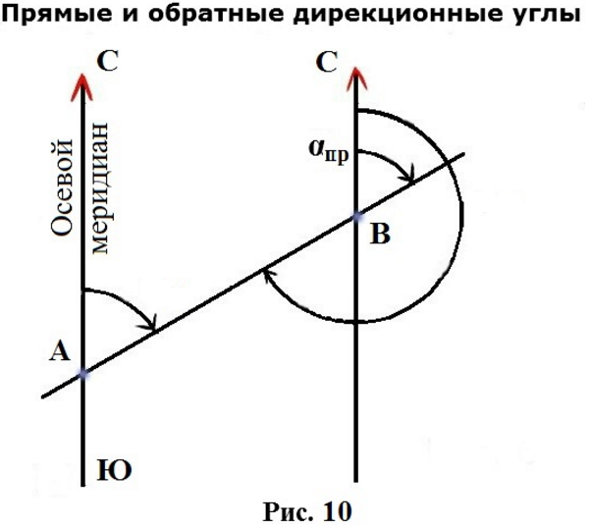
?
?
Обратный дирекционный угол вычисляется по формуле:
?
Румбом называется острый угол, отсчитываемый от __________ направления осевого меридиана (северного или южного) до данной линии (r).
Румб всегда сопровождается названием _________, в которой расположена линия (рис. 11).

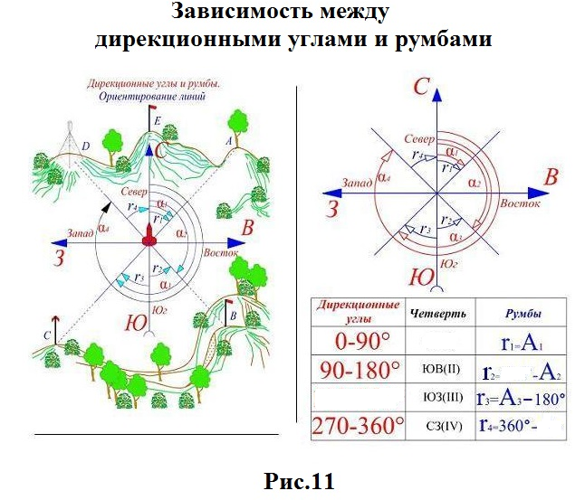
?
?
?
?

7. Съемки
Для составления планов и карт необходимо на местности производить геодезические ___________. Комплекс таких измерений называется _____________.
В зависимости от приборов и методов работы съемка бывает теодолитной, _______________, фототопографической и т.д.
Геодезические измерения, выполняемые на местности, называют полевыми работами. __________ результатов измерений, вычислений и графические работы ____________ карт и планов называют камеральной обработкой полевых измерений.

